
Ingyenes kiadvány

XVI. évfolyam 3. szám 2019. március

Kossuth-díjat kapott Kovács Miklós városunk kékfestő mestere

Áder János Magyarország köztársasági elnöke március 15. alkalmából Kossuth-díjat adományozott Kovács Miklós kékfestő mesternek, népi iparművésznek, a népművészet mesterének, a magyar népi kultúra hagyományainak ápolását és gyarapítását az évszázados múltra visszatekintő kékfestő mesterség művészi szintű gyakorlójaként és továbbadójaként több évtizede szolgáló, értékteremtő munkája elismeréseként.

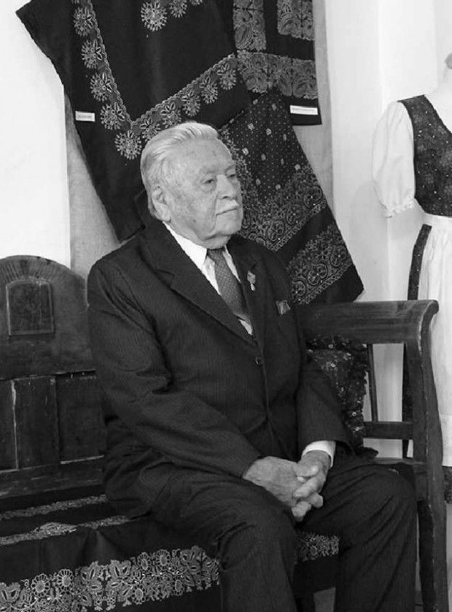
Kovács Miklós kékfestő mester, népi iparművész, a népművészet mestere 1928. április 28-án született Újkécskén (ma Tiszakécske).
Családja 1878 óta foglalkozik kékfestéssel, az első műhelyük Kecskeméten volt, majd Kiskunfélegyházán alapítottak üzemet. Apja 1927-ben hozott létre kékfestő műhelyt Tiszakécskén. Kovács Miklós tanulmányai után esztergályosként dolgozott, de mikor édesapja megvette az első mintázógépet, mégis a kékfestő mesterséget választotta. Előbb segédként dolgozott apjával, majd 1962-ben tette le a kékfestő mestervizsgát. Pamutvászon, lenvászon, szatén és bársony kikészítésével foglalkozott.
1974-től mintegy 30 egyéni kiállítása volt (többek között Budapesten, Debrecenben, Kecskeméten, Pápán, Szentesen). A Népi Iparművész cím (1976) után 1985-ben a Népművészet Mestere címet is megkapta, 1995-ben az Év Mestere elismerésben részesült. 1995-98 között a családdal szakértőként tevékenykedett a szentendrei Néprajzi Múzeumban, egy eredeti kékfestő műhely kialakításában.
Tiszakécskei családi műhelyük nemcsak a hazai, de az európai ipartörténeti ritkaságok közé tartozik. Felesége 1982 óta népi iparművész és a kézi tarkázású terítők elismert készítője, szintén népi iparművész lányuk a terméktervezésen kívül a kékfestő teljes választékát kínáló szentendrei üzletet vezeti.
Kovács Miklós 2007-ben megkapta Tiszakécske város Művészeti Díját, 2011-ben a Lengyel Köztársasági Érdemrend Tiszti Keresztjét, 2012-ben Tiszakécske díszpolgára, 2016-ban a Magyar Művészeti Akadémia tagja lett. A Hungarikum Bizottság döntése alapján nemzeti érték a "kékfestő tevékenység és Kovács Miklós tiszakécskei kékfestő mester életműve, melyet a tevékenység fennmaradása érdekében végzett". Az Indiából származó kékfestés hagyománya 2018 novemberében felkerült az UNESCO szellemi kulturális örökség listájára.

Forrás: MTI / Kécskei Krónika

Tájékoztató
Tiszakécske város Önkormányzat Képviselő-testületének
a Tiszakécskei Polgármesteri Hivatal Kőrösi u. 2. szám alatti
tanácskozó termében megtartott 2019. MÁRCIUS 28-i üléséről

A tárgyalt napirendi pontok:
1. A szociális ellátások és a gyermekétkeztetés térítési díjainak megállapításáról szóló 6/2016.(III.31.) önkormányzati rendelet módosítása
Előadó: Tóth János polgármester
A Képviselő-testület a 2019. április 01-től alkalmazandó, házi segítségnyújtás térítési díjait az alábbiak szerint határozta meg Tiszakécskén:

- gondozás igénybevétele esetén 585,-Ft/óra
- segítés igénybevétele esetén 700,-Ft/óra

2. A szociális támogatásokról szóló 3/2015.(II.26.) önkormányzati rendelet módosítása
Előadó: Tóth János polgármester
A rendelet hatályba lépése óta eltelt négy évre tekintettel időszerűvé vált a rendeletben szabályozott támogatási rendszer áttekintése.
A rendeletben szabályozott ellátások a családban, háztartásban egy főre eső jövedelemtől, illetve az egyedül élők jövedelmétől függenek.
Bár az öregségi nyugdíj legkisebb összege 2015. óta nem változott (28.500,-Ft), a jövedelmi viszonyokban azonban növekedés tapasztalható. Az emelkedés oka például a minimálbér emelkedése, a családi adókedvezmény igénybevétele, nyugdíjasok esetén az évenkénti nyugdíjemelés.
Összességében azonban a jövedelmek emelkedésével párhuzamosan nőnek az ügyfelek kiadásai is, hiszen az élelmiszerek, tisztálkodási szerek ára folyamatosan nő.
A fentiek alapján módosításra került a feltételként meghatározott jövedelemnagyság %-os mértéke, valamint rendkívüli települési támogatás esetében a támogatás összege.

A Képviselő-testület a szociális támogatásokról szóló rendeletet elfogadta.

3. Tiszakécske Város Képviselő-testületének Szervezeti és Működési Szabályzatáról szóló 23/2014. (XI.28.) számú önkormányzati rendelet módosítása
Előadó: Tóth János polgármester
A közúti közlekedésről szóló törvény értelmében a közút kezelőjén, a helyi közutak tekintetében, a helyi önkormányzat képviselő-testületét kell érteni. Azonban a képviselő-testület - a törvényben meghatározott kivételekkel – hatásköreit a polgármesterre, a bizottságára, a részönkormányzat testületére, a jegyzőre, a társulására átruházhatja.
A közútkezelői jogkörök a képviselő-testületet illetik meg számos olyan esetben, amelyekben a döntés szakmai és operatív jellegű, illetve melyek azonnali beavatkozás elrendelését igénylik.
Ebből kifolyólag az ügyek folyamatos, gördülékeny intézése érdekében indokolt az egyes képviselő-testületi hatáskörök átruházása a polgármesterre, illetve a Képviselő-testület Pénzügyi, Vagyonhasznosító és Településfejlesztési Bizottságára.
A Képviselő-testület a rendelet módosítását jóváhagyta.

4. A településrendezési eszközök 2019. évi felülvizsgálatának elindítása lakossági kérelmek és építéshatósági észrevételek alapján
Előadó: Tóth János polgármester
Tiszakécske Város Önkormányzata a településrendezés eszközeivel is elősegíti a polgárok és vállalkozások fejlesztési igényeinek megvalósulását, ezért a 2016. év elején elfogadott Településrendezési Tervet (a továbbiakban: TRT) az építéshatósági tapasztalok és a beérkező módosítási kezdeményezések, indítványok figyelembevételével szükség szerint felülvizsgálja. A Hivatal folyamatosan gyűjti és rendszerezi a beérkező módosítási igényeket, melyek alapján, illetve a jogszabályi háttér folyamatos változásához igazodva elvégzi a TRT felülvizsgálatát, lefolytatja a szükséges tervezői, államigazgatási és partnerségi egyeztetéseket.
Jelen módosítási csomagban 21 különböző helyszínt érintő módosítási igény és néhány általános, a helyi építési szabályzat módosítására irányuló igény szerepel. A módosítási igények egy része egy-egy ingatlant vagy egy-egy szabályozási elemet érintő módosítási igény, más részük a közlekedési hálózat, az úthálózat megváltoztatására irányuló igény.
A képviselő-testületi döntést követően a módosítási tervezetek nyilvánossá tétele következik, majd lakossági fórum megtartására kerül sor.

A Képviselő-testület Tiszakécske Város Településrendezési Tervének 2019. évi felülvizsgálatát indokoltnak tartotta, és mind a 21 módosítási igény vonatkozásában kezdeményezte a módosítási eljárás megindítását.

5. Tiszakécske Város Önkormányzata 2019. évi közbeszerzési tervének elfogadása
Előadó: Tóth János polgármester
A Képviselő-testület Tiszakécske Város Önkormányzatának 2019. január 01-től 2019. december 31-ig terjedő időszakra vonatkozó közbeszerzési tervét jóváhagyta.

2019. évi közbeszerzési tervben szereplő építési beruházások:

A közbeszerzés tárgya és mennyisége | A megvalósítás tervezett időpontja
KEHOP-4.1.0-15-2016-00069  Vizes élőhelyek rehabilitációja és természetvédelmi kezelése a Közép-Tisza mentén | 2019. II. negyedév
TOP-1.1.1-16-BK1-2017-00007  Iparterületek infrastrukturális fejlesztése Tiszakécskén | 2019. II. negyedév
TOP-3.2.1-16-BK1-2017-000-05  Móricz Zs. Oktatási Intézmény energetikai korszerűsítése | 2019.II. negyedév
TOP-1.2.1-16-BK1-2017-000-03  A természeti értékekben rejlő ökoturisztikai potenciál hasznosítása Tiszakécske Városában | 2019. II. negyedév
TOP-3.1.1-16-BK1-2017-00001  Fenntartható települési kerékpáros közlekedésfejlesztés Tiszakécskén | 2019. II. negyedév
TOP-3.2.1-16-BK1-2017-00004  Eltérő tantervű tagozat épületének energetikai korszerűsítése | 2019. II. negyedév
TOP-3.2.1-16-BK1-2017-00007  Zeneiskola épületének energetikai korszerűsítése | 2019. II. negyedév
TOP-3.2.1-16-BK1-2017-00008  Szociális és gyámügyi hivatal épületének energetikai korszerűsítése | 2019. II. negyedév
TOP-3.2.1-16-BK1-2017-00009  Templom téri óvoda épületének energetikai korszerűsítése | 2019. II. negyedév
TOP-3.2.1-16-BK1-2017-00010 Kossuth Lajos utcai bölcsőde épületének energetikai korszerűsítése | 2019. II. negyedév
TOP-3.2.1-16-BK1-2017-00011 Arany János utcai óvoda épületének energetikai korszerűsítése | 2019. II. negyedév
Bölcsőde fejlesztési program 2018. Kossuth Lajos utcai bölcsőde bővítése | 2019. II. negyedév
VP6-7.2.1-7.4.1.2-16  Külterületi helyi közutak fejlesztése | 2019. II. negyedév

6. Javaslat az Arany János Művelődési Központ felújítására és modernizálására vonatkozó költségvetés elfogadására és a TOP-7.1.1-16-H-120-1 számú „Arany János Művelődési Ház modernizálása, bővítése” című helyi felhívás keretében vissza nem térítendő támogatás iránti pályázat benyújtására
Előadó: Tóth János polgármester
Városunk kulturális életének központja és meghatározó eleme az Arany János Művelődési Központ. Folytatva a korábban elkezdett felújításokat (külső felújítás, udvar, kerítés), lehetőségünk nyílik az épület belső tereinek rekonstrukciójára, az aula, az emeleti rendezvénytermek, a szociális helyiségek, az irodák, illetve a vendéglátó helyiség felújítására.
A fejlesztés tervezett teljes költsége 145.448eFt, melyből 85 millió Ft vissza nem térítendő támogatásra (TOP pályázat) van lehetőségünk pályázni.
A Képviselő-testület az Arany János Művelődési Központ felújítására pályázat benyújtásáról határozott, a szükséges önerő összegét - 60.448eFt-ot - 2019. évi költségvetésében biztosítja.

7. Polgárőr Egyesület kérelme
Előadó: Dombiné Horpácsi Mária aljegyző
A tiszakécskei Polgárőr Egyesület kérelmet nyújtott be, amelyben a Tiszakécske, Ady Endre utcai épületben irodahelyiséget és garázst kérte ingyenes használatra 5 év időtartamra. A helyiségre a rendszeresen tartandó megbeszéléseik miatt van szükségük.
Az önkormányzat vagyonának meghatározásáról, a vagyon feletti tulajdonjog gyakorlásáról szóló 17/2014. (VIII.01.) önkormányzati rendelet alapján Ady Endre utca 29. szám alatt található épületben a 80 m²-es irodát, valamint a 30 m²-es garázst a Polgárőr Egyesület 2019. április 01. napjától ingyenes használatra 5 évre megkapta a Pénzügyi, Vagyonhasznosító és Településfejlesztési Bizottság határozata alapján.
A Képviselő-testület tudomásul vette, hogy a Polgárőr Egyesület a kért ingatlant ingyenes használatra kapta. A közüzemi díjak megfizetése az Egyesületet terheli.

8. Arany János Művelődési Központ és Városi Könyvtár Szervezeti és Működési Szabályzat módosítása
Előadó: Dombiné Horpácsi Mária aljegyző
A Képviselő-testület az Arany János Művelődési Központ és Városi Könyvtár Szervezeti és Működési Szabályzatát a muzeális intézményekről, a nyilvános könyvtári ellátásról és a közművelődésről szóló törvény alapján jóváhagyta.

9. Különféle önszerveződések, egyesületek támogatására elkülönített összeg felosztása
Előadó: Dombiné Horpácsi Mária aljegyző
Önkormányzatunk 2019. évi költségvetésében az elmúlt évekhez hasonlóan 7 millió Ft szerepel a különféle önszerveződések, egyesületek támogatására, melyből 40% a kulturális, művészeti tevékenységet folytató egyesületek között, 60% pedig a sport tevékenységet folytató egyesületek között kerül szétosztásra, tartalék képzése mellett.
A Képviselő-testület jóváhagyta a rendelkezésre álló összegek felosztását.

A testületi ülés jegyzőkönyvei a Városi Könyvtárban megtekinthetők.

PÁLYÁZATI FELHÍVÁSOK

Tiszakécske Város Önkormányzata nyílt egyfordulós pályázatot hirdet az önkormányzat tulajdonát képező
- Tiszakécske, Szolnoki út. 1. „D” lépcsőház III/9. szám alatt található 57,22 m² nagyságú 1,5 szobás bérlakás lakás céljára történő bérbeadására 5 év időtartamra, 2019.05.02. napjától 2024.05.02. napjáig.
- Tiszakécske, Szolnoki út. 1. „B” lépcsőház III/9. szám alatt található 57,22 m² nagyságú 1,5 szobás bérlakás lakás céljára történő bérbeadására 5 év időtartamra, 2019.05.02. napjától 2024.05.02. napjáig.

A pályázatok benyújtásának határideje:
2019. április 15. (hétfő) 12.00
A pályázatok tárgyalás ideje és helye:
2019. április 16. (kedd) 14.00

- Tiszakécske, Szolnoki út. 1. „A” lépcsőház I/3. szám alatt található 70,9 m2 nagyságú 1,5 szobás bérlakás lakás céljára történő bérbeadására 5 év időtartamra, 2019.06.03. napjától 2024.06.03. napjáig.

A pályázat benyújtásának határideje:
2019. április 11. (csütörtök) 12.00

A pályázati tárgyalás ideje és helye:
2019. április 16. (kedd) 14.00 - Tiszakécske, Kőrösi utca 2.

A pályázatok benyújtásának helye: Tiszakécskei Polgármesteri Hivatal (Tiszakécske, Kőrösi u. 2.) 20. számú iroda

A pályázók köre nem korlátozott. Pályázatot csak a részletes pályázati felhívást átvevők, ha az ajánlati biztosítékot befizették, nyújthatnak be. A részletes pályázati felhívás a Polgármesteri Hivatal 20. számú irodájában vehető át, munkaidőben. Érdeklődni személyesen munkaidőben, illetve a 76/441-355-ös telefonszámon 128 melléken lehet.

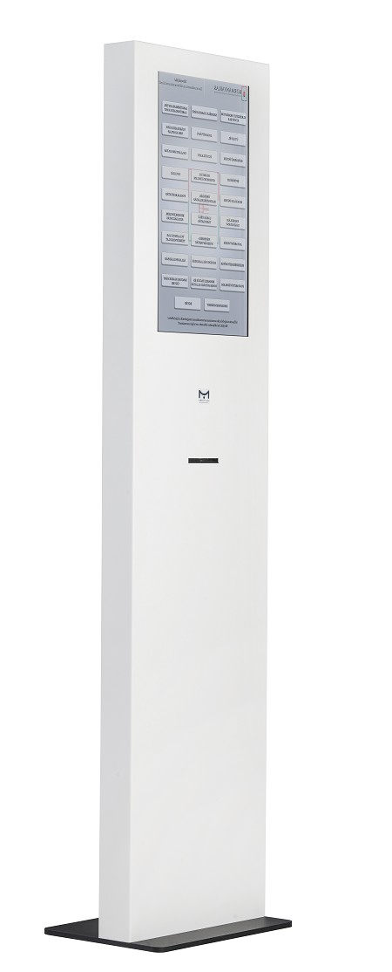
Tisztelt Lakosság!

Az Egészségügyi Központ gyermekorvosi részlegén betegirányító rendszer kerül bevezetésre.

2019. április közepétől kezdődően a bejáratnál elhelyezett érintőképernyős jegyautomatából kérhetnek sorszámot a betegek az adott orvos nevének megérintésével.

Ezt követően a várótérben tudnak várakozni, ahol a központi kijelzőkön fog megjelenni a hívásuk hangjelzés kíséretében!

MOZIMŰSOR - 2019. Április

Április 10.    17.00 Dumbó 3D  magyarul beszélő,  amerikai családi animációs film, fantasy - 130 perc    19.15 Shazam! 3D  magyarul beszélő,  amerikai akciófilm, fantasy, sci-fi - 132 perc | Április 24.  17.00 Csodapark 3D  magyarul beszélő,  amerikai-spanyol animációs vígjáték, kalandfilm - 85 perc  19.00 Bosszúállók: Végjáték  magyarul beszélő,  amerikai akciófilm,  kalandfilm, sci-fi - 182 perc  PREMIER ELŐTTI VETÍTÉS

PÉNZTÁRNYITÁS ELŐADÁS ELŐTT 1 ÓRÁVAL!
Teljes áru jegy: 1 300Ft, gyerek: 1 100 Ft
3D teljes áru jegy: 1 500 Ft, gyerek: 1 300 Ft


Anyakönyvi hírek

Születtek

Szabó Hanna Bianka (an.: Törőcsik Alexandra), Balog Marcell Béla (an.: Szabó Márta), Kurilla János (an.: Tóth Györgyi), Kolompár Lana Barbara (an.: Fehér Barbara), Ambrus Gréta (an.: Kepenyes Zita Mercédesz), Egyedi Péter és Egyedi Bence (an.: Sindler Vivien), Burai Léna (an.: Nagy Bettina Márta), Imre Máté (an.: Kerekes Renáta), Fejes Adél (an.: Lovas Andrea), Pelczhoffer Lia (an.: Juhász Noémi), Nagy Ádám (an.: Molnár Anikó), Simon Anna (an.: Balázs Gabriella), Horváth István Róbert (an.: Balog Gina), Billus Bence (an.. Mihalik Ágnes), Szóráth Márk (an.: Faragó Dorina).


Házasságot kötöttek

Czirok Dénes – Horváth Anna
Kotsis Endre Tamás – Kocsis Nóra

Elhunytak


Váradi László Mihályné/Zoboki Irén (élt 71évet), Bretus József (élt 74évet), Béládi Zsuzsanna/Fila Zsuzsanna (élt 75évet), Nagy Györgyné/Hanti Rózsa (élt 84évet), Nagy Lászlóné/Tóth Mária (élt 83évet), Darabos Margit (élt 92évet), Lósz Tamás (élt 70évet).
Kiadó: Tiszakécske Város
Önkormányzata
Főszerkesztő: Varga Andrea
6060 Tiszakécske, Kőrösi út 2.
Internet: http://www.tiszakecske.hu
E-mail: gazd_oszt@tiszakecske.hu
Készült: Kécske Nyomda Kft.
Felelős vezető: Tóth Géza
Eng.sz.: 2.9.1/456/200



A Tiszakécskei Egészségfejlesztési Iroda
2019. áprilisi programjai Tiszakécskén

Tel.: 76/542-061, efi.tiszakecske@gmail.com, Tiszakécske, Kossuth u. 70.

8 HÉTFŐ  8:00 Nordic walking klub | 9 KEDD  8:00 Nordic walking klub  18:00 Jóga | 10 SZERDA  8:00 Nordic walking klub  16:00 Szenvedélybeteg klub  17:00 Szív-,és érr.,+ cukorb. klub  17:00 Ingyenes sportdélután  19:00 Senior foci | 11 CSÜTÖRTÖK  8:00 Nordic walking klub  13:00 Egészségnap  Művelődési Ház  14:00 Burn Out előadás szakszolgálatnál | 12 PÉNTEK  8:00 Nordic walking klub  17:00 Gerinctorna  18:00 Aerobic  19:00 Senior foci
15 HÉTFŐ  8:00 Nordic walking klub | 16 KEDD  8:00 Nordic walking klub  17:00 Demencia-café  18:00 Jóga | 17 SZERDA  8:00 Nordic walking klub  17:00 EFI-est  19:00 Senior foci | 18 CSÜTÖRTÖK  8:00 Nordic walking klub | 19 PÉNTEK  MUNKASZÜNET
22 HÉTFŐ  MUNKASZÜNET | 23 KEDD  8:00 Nordic walking klub  18:00 Jóga | 24 SZERDA  8:00 Nordic walking klub  16:00 Szenvedélybeteg klub  17:00 Szív- és cukorb. klub  19:00 Senior foci | 25 CSÜTÖRTÖK  8:00 Nordic walking klub | 26 PÉNTEK  8:00 Nordic walking klub  17:00 Gerinctorna  18:00 Aerobic  19:00 Senior foci
29 HÉTFŐ  8:00 Nordic walking klub  16:30 Életmódváltó klub | 30 KEDD  8:00 Nordic walking klub  18:00 Jóga



Tiszaalpár és Lakitelek településeken megtartásra kerülő programokról a fenti elérhetőségeken lehet érdeklődni,
illetve Tiszakécske Város honlapján (EFI) valamint facebook oldalunkon.
Az EFI a módosítás jogát fenntartja, az időközben szervezett plusz programokat jelezzük plakátokon, szóróanyagokon, facebookon.

